Лекция 4. Дозиметрия ионизирующих излучений

1. Поглощенная доза
2. Экспозиционная доза
3. Относительная биологическая эффективность ионизирующих излучений
4. Эквивалентная, эффективная и коллективная дозы

1. Поглощенная доза

Основной величиной, определяющей степень радиационного воздействия, является поглощенная доза ионизирующего излучения. Поглощенная доза ионизирующего излучения D - это отношение средней энергии dW, переданной ионизирующим излучением веществу в элементарном объеме, к массе dm вещества в этом объеме: D = dW/dm. Допускается вместо термина «поглощенная доза излучения» использование краткой формы доза излучения.
Единицей поглощенной дозы в СИ является грей (Гр), названная по имени Луиса Гарольда Грея - английского физика, автора известного в дозиметрии принципа Брегга-Грея. Один грей равен поглощенной дозе ионизирующего излучения, при которой веществу массой 1 кг передается энергия ИИ, равная 1 Дж. Внесистемной единицей поглощенной дозы является рад. Один рад равен поглощенной дозе ИИ, при которой веществу массой 1г передается энергия ИИ, равная 100 эрг. Таким образом: 1 рад = 0,01 Дж/кг = 0,01 Гр, или 1Гр = 100 рад.
Под переданной энергией в определении поглощенной дозы понимают:
W = ∑E_{вх} - ∑Е_{вых} + ∑_{ε}, где ∑E_{вх} - сумма кинетических энергий всех заряженных и незаряженных частиц входящих в рассматриваемый объем; ∑Е_{вых} - сумма кинетических энергий всех заряженных и незаряженных частиц, выходящих из рассматриваемого объема; ∑_{ε} - сумма всех изменений энергии (при уменьшении - со знаком минус, при увеличении - со знаком плюс), связанных с массой покоя ядер и элементарных частиц при любых ядерных превращениях, происходящих в рассматриваемом объеме: ∑_{ε} = ∑ Δmc² , где Δm - изменение массы покоя.
В биологическом объекте поглощенная доза излучения распределяется неравномерно. Рассмотрим гипотетический случай когда косвенно ионизирующее излучение плоского мононаправленного источника падает нормально на плоскую границу полубесконечной среды (биологической ткани). Если биологическая ткань окружена нерассеивающей и непоглощающей средой, то на ее поверхности (d=0) поглощенная доза формируется только вторичными заряженными частицами, которые образовались при распространении в биологической ткани косвенно ионизирующего излучения и пришли в точку детектирования на поверхности среды из заднего полупространства (точка А на рис 16.).
С увеличением глубины d к ним добавляются частицы, пришедшие из переднего слоя среды между ее границей и точкой детектирования. Это приводит к возрастанию поглощенной дозы. Одновременно в этом же слое идут процессы ослабления косвенно ионизирующего излучения, что ведет к уменьшению поглощенной дозы. Следовательно, формирование поглощенной дозы обусловлено двумя противоположными действующими процессами: накоплением вторичного излучения и ослабление первичного излучения. Первый процесс обычно преобладает до некоторой глубины d₀, после глубины d₀-второй процесс. На глубине d₀ поглощенная доза имеет max значение (точка В на рис.16). Если в первичном получении присутствуют также заряженные частицы, то поглощенная доза будет возрастать слабее (кривая ЕВС рис.16). Для β-частиц поглощенная доза с глубиной спадает (кривая FBC рис. 16).

F
B
E

A C

0 d₀ d

Рис. 16. Распределение поглощенной дозы по глубине биологической ткани

Степень воздействия излучения при облучении принято характеризовать максимальным значением дозы облучения в теле человека. Использование этих значений доз исключает превышение допустимой дозы в любой точке тела человека. Слово “максимальное” обычно опускают.

2. Экспозиционная доза

Для оценки поля фотонного излучения одним из первых было введено понятие экспозиционной дозы. Экспозиционная доза выражает энергию фотонного излучения, преобразованную в кинетическую энергию заряженных частиц в единице массы атмосферного воздуха, который вследствие близости эффективных атомных номеров воздуха и ткани является для фотонного излучения тканеэквивалентной средой. Экспозиционная доза Х - это количественная характеристика фотонного излучения, которая основана на его ионизирующем действии в сухом атмосферном воздухе и представляет собой отношение суммарного заряда dQ всех ионов одного ионов одного знака, созданных в воздухе, когда все электроны и позитроны, освобожденные фотонами в элементарном объеме воздуха с массой dm, полностью остановились в воздухе, к массе воздуха в указанном объеме: X=dQ/dm. Понятие экспозиционной дозы рекомендовано для фотонного излучения с энергией до 3 МэВ. Единица экспозиционной дозы в СИ - Кл/кг. Один Кл/кг равен экспозиционной дозе, при которой все электроны и позитроны, освобожденные фотонами в объеме воздуха массой 1 кг, производят ионы, несущие электрический заряд 1 Кл каждого знака.
На практике до последнего времени использовалась внесистемная единица экспозиционной дозы - рентген (Р). Вильгельм Конрад Вильгельм - немецкий физик, открыл излучение, названное его именем, создал рентгеновские трубки - первый среди физиков лауреат Нобелевской премии. Рентген - это единица экспозиционной дозы фотонного излучения, при прохождении которого через 0,001293 г воздуха в результате завершения всех ионизационных процессов в воздухе создаются ионы, несущие одну электростатическую единицу количества электричества каждого знака (0,001293 г воздуха - это 1 см³ атмосферного сухого воздуха при н.у.). 1 Р =2,58 ⋅ 10⁻⁴ Кл/кг. Экспозиционная доза не учитывает ионизацию, обусловленную тормозным излучением электронов и позитронов: этой величиной для воздуха обычно можно пренебречь из-за ее малости.
Из определения единиц экспозиционной дозы нетрудно найти их энергетические эквиваленты. Принимая заряд одного иона равным 1,602 ⋅ 10⁻¹⁹ Кл, получим, что при наличии равновесия заряженных частиц при экспозиционной дозе 1 кл/кг создается 1: 1,602 ⋅ 10⁻¹⁹=6,24 ⋅ 10¹⁸ пар ионов в 1 кг воздуха. Средней энергией ионообразования W₀ называется отношение начальной кинетической энергии Е₀ заряженной ионизирующей частицы к числу пар ионов N, образованных этой частицей до полной потери ее кинетической энергии в данном веществе :W₀=E₀/N.
Принимая среднюю энергию образования одной пары ионов равной W₀ =33,85 эВ, получим энергетические эквиваленты Кл/кг: 1 Кл/кг=6,24⋅10¹⁸ пар ионов на 1 кг воздуха →2,11⋅10¹⁴ МэВ на 1 кг воздуха →33,85 Дж на 1 кг воздуха →8,07⋅10¹⁸ пар ионов на 1 м³ воздуха →2,73⋅10¹⁴ МэВ на 1 м³ воздуха →43,77 Дж на 1 м³ воздуха при н.у.
Принимая заряд одного иона равным 4,803⋅10⁻¹⁰ СГСЕ и зная W₀, нетрудно определить энергетические эквиваленты рентгена: 1Р= 1,61⋅10¹² пар ионов на 1 г воздуха →5,45⋅10⁷ МэВ на 1 г воздуха →8,73⋅10⁻⁶ Дж на 1 г воздуха →87,3 эрг на 1 г воздуха →2,08⋅10⁹ пар ионов на 1 см³ воздуха →7,05⋅10⁴ МэВ на 1 см³ воздуха →1,13⋅10⁻⁸ Дж на 1 см³ воздуха→0,113 эрг на 1 см³ воздуха при н.у. В условиях лучевого равновесия заряженных частиц экспозиционной дозе в 1 Кл/кг соответствует поглощенная доза 33,85 Гр в воздухе или 36,.9 Гр в биологической ткани; внесистемной единице 1Р соответствует поглощенная доза 0,873 рад (8,73⋅10⁻³ Гр) в воздухе или 0,95 рад (9,5⋅10⁻³ Гр) в биологической ткани.
Использование экспозиционной дозы после 01.01.1990 не рекомендуется по следующим причинам:
- экспозиционная доза была введена только для фотонного излучения, поэтому она не может использоваться в полях смешанного излучения разных видов: даже для фотонного излучения область практического использования этой величины ограничена энергией 3 МэВ;
- переход от внесистемных единиц в СИ ведет к увеличению расхождения между экспозиционной дозой и поглощенной дозой.

3. Относительная биологическая эффективность ионизирующих излучений

При одинаковых поглощенных дозах разных ионизирующих излучений и прочих равных условиях биологический эффект разных видов ионизирующих излучений оказывается различным. Равные поглощенные дозы различных видов ионизирующих излучений вызывают различные биологические эффекты у облучаемых объектов. Это свойство ионизирующих излучений в сильной степени зависит от величины линейной передачи энергии (ЛПЭ), характеризующей пространственное распределение поглощенной энергии (рис. 17 и 18). Линейная передача энергии - отношение энергии, переданной веществу заряженной частицей вследствие столкновений на элементарном пути, к длине этого пути; размерность кэВ/мкм.
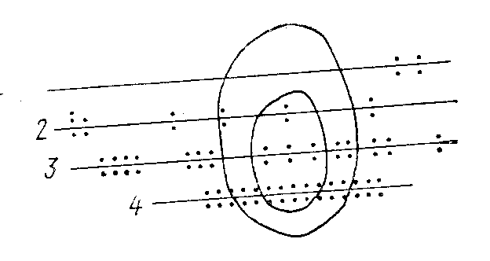

Рис. 17. Распределение ионов вдоль трека γ-излучения (1), электронов высокой (2) и средней (3) энергии и α-частиц (Ярмоненко, 1984)

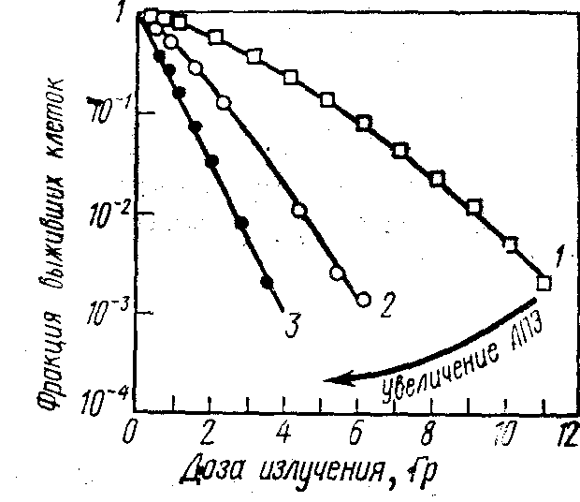
Рис. 18. Кривые выживаемости клеток, подвергнутых облучению: 1 - рентгеновское, 2 - нейтронное, 3 -α -излучение (Ярмоненко, 1984)
Из данных рис.17 видно, что распределение актов ионизации в микрообъеме вдоль трека частиц неодинаково при равных поглощенных дозах разных ионизирующих излучений. С ростом ЛПЭ ионизирующего излучения поражаемость микрообъема увеличивается.
Кривые выживаемости клеток, облученных равными дозами разных ионизирующих излучений (рис. 18), также разнятся: по мере роста ЛПЭ увеличивается наклон кривых, сокращается плечо репарации, уменьшается экстраполяционное число, достигая единицы при α-облучении. Следовательно, с ростом ЛПЭ повышается поражаемость клеток и снижается их способность к восстановлению.
Для количественной оценки качества излучения МКРЗ введено понятие относительной биологической эффективности (ОБЭ).
Под относительной биологической эффективностью ионизирующего излучения понимают отношение поглощенной дозы образцового (стандартного) излучения, вызывающего определенный биологический эффект, к поглощенной дозе данного рассматриваемого излучения, вызывающего тот же биологический эффект. В качестве стандартного излучения обычно используют рентгеновское излучение с энергией 180-250 кэВ:

Доза рентгеновского излучения (180-250 кэВ),
вызывающая данный эффект

ОБЭ = ----------------------------------------------------------------------
Поглощенная доза любого другого вида излучения,
вызывающая тот же эффект

Для определения ОБЭ обязательно соблюдают абсолютно одинаковые условия облучения, а сравнение биологических эффектов производят по адекватным критериям (чаще всего по величине радиационной блокировки митозов в культуре ткани).
Величина ОБЭ зависит от ЛПЭ, т.к. проявление регистрируемой в микрообъеме реакции зависит от числа актов ионизации среды (рис.19).
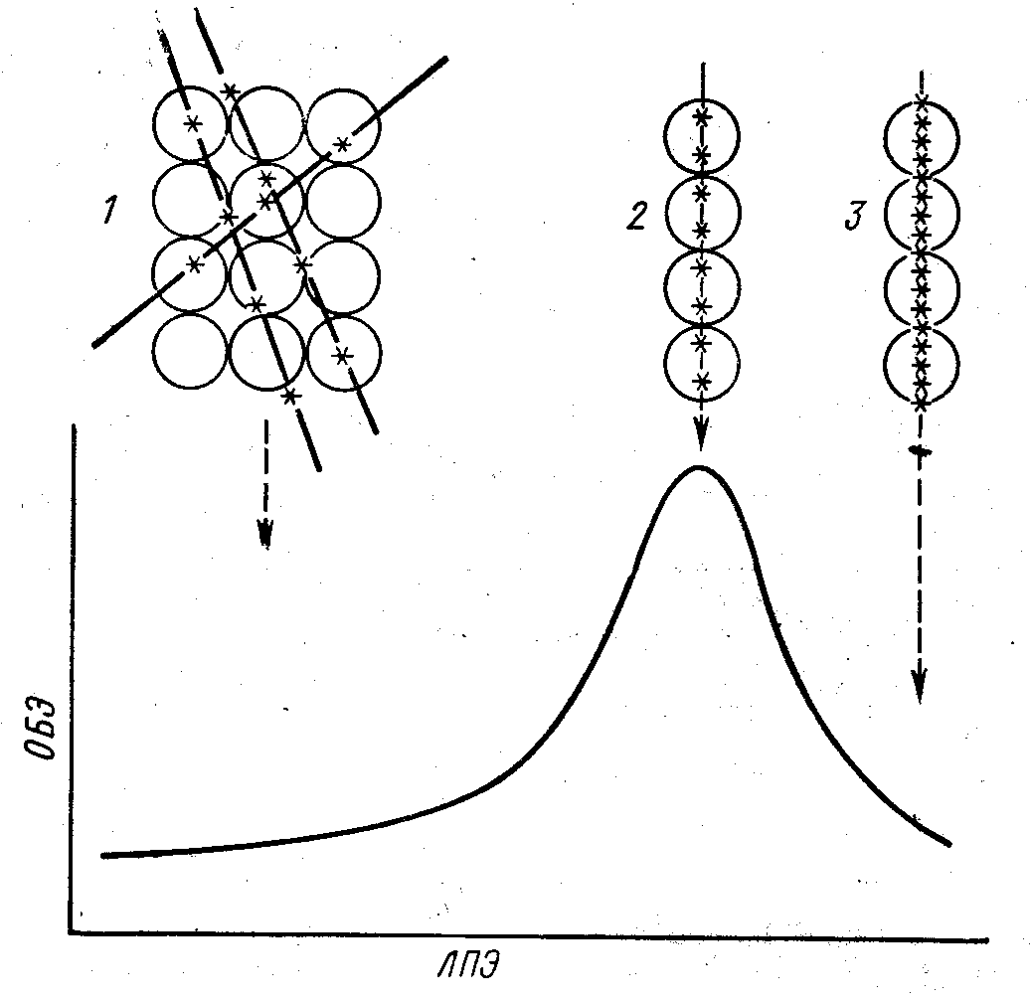

Рис. 19 Зависимость ОБЭ от ЛПЭ и величины дозы (Ярмоненко, 1984)

Рост ОБЭ ионизирующего излучения начинается с величины 10 кэВ/мкм и достигает максимума при 100 кэВ/мкм. С последующим увеличением ЛПЭ ОБЭ резко падает. Это явление объясняется тем, что гибель клетки наступает после поглощения определенной энергии в некотором критическом объеме. С ростом ЛПЭ ионизирующего излучения возрастает вероятность такого события. После некоторого значения ЛПЭ наступает насыщение, и каждая последующая частица ионизирующего излучения теряет свою энергию в уже убитой клетке. Следовательно, энергия ионизирующего излучения расходуется вхолостую, а его удельная эффективность, несмотря на высокие значения ЛПЭ, падает.
Таким образом, после оптимального значения ЛПЭ, когда отмечается максимум пораженных мишеней на единицу дозы, наступает эффект «перепоражения» (overkill), рис.19.
Связь ОБЭ с ЛПЭ ионизирующего излучения на практике оказывается гораздо более сложной. Это связано с тем, что в расчет принимаются средние величины ЛПЭ, могущие различаться на концах спектра излучения в 100 и более раз. Поэтому расчет ОБЭ по средней величине ЛПЭ – грубое приближение, в котором теряются детали пространственного распределения образующихся зарядов.
Абсолютная величина ОБЭ не является постоянной, а зависит от степени поражения, т.е. от дозы облучения (рис.20). С возрастанием дозы облучения снижается ОБЭ.
При однократном облучении кривая доза-эффект для рентгеновского облучения имеет большое плечо репарации на начальном участке, в отличие от кривой для нейтронного облучения. Но последняя кривая имеет более крутой наклон конечного участка. В результате ОБЭ оказывается максимальной при меньших дозах (в зоне плеча) и снижается с ростом дозы.

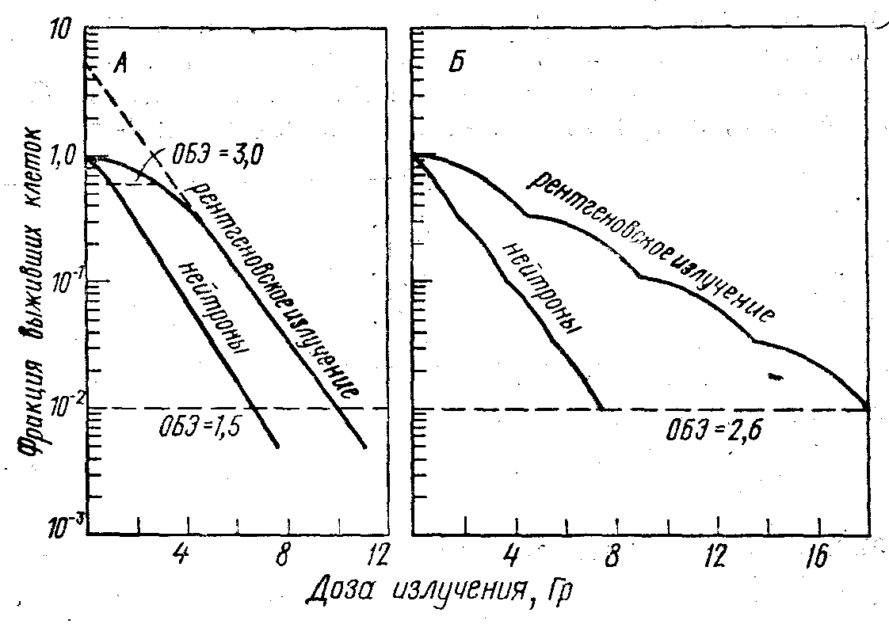

Рис. 20. Зависимость ОБЭ от дозы (Ярмоненко, 1984)

При фракционированном облучении ОБЭ растет по мере увеличения числа фракций При дроблении дозы редкоионизирующего излучения каждый раз происходит частичное восстановление жизнеспособности клеток, что почти не наблюдается при фракционировании плотноионизирующего излучения. По мере увеличения числа фракций облучения возрастает различие доз редко- и плотноионизирующего облучения, вызывающих равный биологический эффект. В результате фракционирования также возрастает ОБЭ плотноионизирующего излучения. Иными словами, один и тот же биологический эффект может быть достигнут при фракционированнном облучении в меньших суммарных дозах плотноионизирующего облучения (по сравнению с суммарной дозой редкоионизирующего облучения), чем при однократном облучении. Это явление используется при лучевой терапии опухолей с использованием плотноионизирующих излучений, характеризующихся большой ЛПЭ.
На величину ОБЭ влияет также концентрация кислорода в облучаемых тканях (рис. 21).

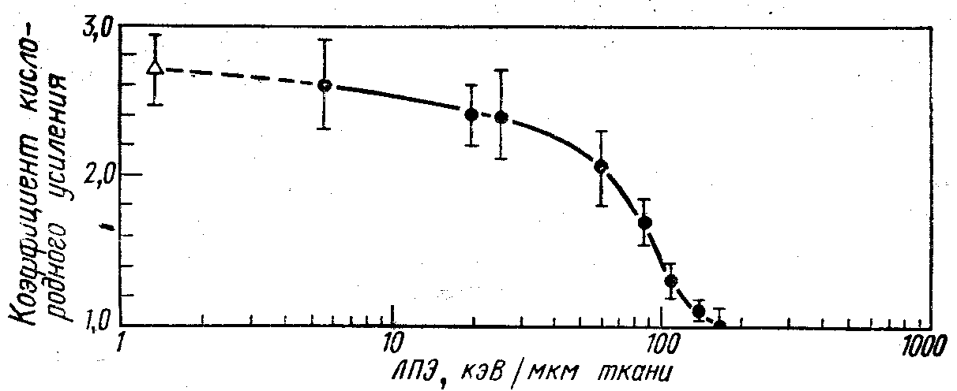

Рис. 21. Связь коэффициента кислородного усиления и ОБЭ (Ярмоненко, 1984)

По мере роста ЛПЭ, коэффициент кислородного усиления сначала медленно снижается, а затем резко падает до единицы. Поэтому в условиях дефицита кислорода, ОБЭ плотноионизирующих излучений резко увеличивается за счет нивелировки кислородного эффекта.

4. Эквивалентная, эффективная и коллективная дозы

Абсолютная величина ОБЭ зависит от множества факторов, учесть которые, по существу невозможно. Однозначная и точная оценка ОБЭ может быть получена лишь в том случае, если в качестве объекта используются изолированные клетки. Для крупных организмов вычисление ОБЭ вообще не имеет смысла, так как не может быть обеспечена равномерность распределения поглощенных доз в тканях.
Рекомендованные МКРЗ значения ОБЭ, установленные для контроля степени радиационной опасности при хроническом облучении, называют коэффициентом качества К ионизирующего излучения. Этот безразмерный коэффициент определяет зависимость неблагоприятных биологических последствий облучения человека в малых дозах от полной линейной передачи энергии излучения.

Таблица 6
Зависимость коэффициента качества К от ЛПЭ ионизирующего излучения (Машкович, 1990)
ЛПЭ для воды, кэВ/мкм | ≤3,5 | 7,0 | 23 | 53 | ≥175
К, Зв/Гр | 1 | 2 | 5 | 10 | 20

Для фотонов, электронов, позитронов и β-частиц К = 1 Зв/Гр; для нейтронов - 1,5-12 Зв/Гр; для протонов - 7-13,5 Зв/Гр в зависимости от энергии протонов и нейтронов. Если энергетический состав излучения неизвестен, применяются следующие значения К.

Таблица 7
Значения коэффициента качества К для излучений различных видов с неизвестным энергетическим составом (Машкович, 1990)
Вид излучения | κ, Зв/Гр
Рентгеновское и γ-излучение, $\bar{}$;е⁺ ; β-излучение | 1
Нейтроны с энергией< 20 кэВ | 3
Нейтроны с энергией 0,1 -10 МэВ | 10
Протоны с энергией < 10 МэВ | 10
α-излучение с энергией < 10 МэВ | 20
Тяжелые ядра отдачи | 20

Основной величиной для оценки биологического действия ИИ любого состава (на все тело человека в малых дозах) является эквивалентная доза. Эквивалентная доза коррелирует с наиболее вредными эффектами облучения. Эквивалентная доза ионизирующего излучения Н - это произведение поглощенной дозы D на средний коэффициент качества излучения K в данном объеме биологической ткани стандартного состава: Н=К⋅D. Единица эквивалентной дозы в СИ - зиверт (Зв,Sv), названная по имени Рольфа Зиверта - шведского физика, специалиста в области радиационной безопасности, первого председателя МКРЗ. Зиверт равен эквивалентной дозе, при которой произведение поглощенной дозы в биологической ткани стандартного состава на средний коэффициент качества равно 1 Дж/кг. Другими словами: зиверт - это единица эквивалентной дозы любого вида излучения в биологической ткани, которое создает такой же биологический эффект, как и поглощенная доза 1 Гр образцового рентгеновского или γ-излучения. В качестве образцового обычно принимают рентгеновское излучение с граничной энергией 200 кэВ. Внесистемной единицей эквивалентной дозы является бэр (биологический эквивалент рада). Бэр равен эквивалентной дозе, при которой произведение поглощенной дозы в биологической ткани стандартного состава на средний коэффициент качества равно 100 эрг/г. Другими словами: бэр - это единица эквивалентной дозы любого вида излучения в биологической ткани, которое создает такой же биологический эффект, как и поглощенная доза в 1 рад образцового рентгеновского или γ-излучения. 1 бэр=0,01 Зв; 1 Зв=100 бэр. В СИ [К]=Зв/Гр; во внесистемных единицах [К]=бэр/рад.
Разные органы или ткани имеют разные чувствительности к излучению. Например, при одинаковой эквивалентной дозе облучения возникновение рака в легких более вероятно, чем в щитовидной железе, а облучение гонад особенно опасно из-за риска генетических повреждений. Поэтому для случаев неравномерного облучения разных органов или тканей человека введено понятие эффективной эквивалентной дозы Н_{Е} (начиная с 60, 61 Публикации МКРЗ ее рекомендовано называть просто эффективной дозой). С этой целью вводят понятие риска. Риск - это вероятность возникновения неблагоприятных последствий для человека (частота смертельных случаев, снижение продолжительности жизни, частота возникновения профессиональных заболеваний, травматизма, нетрудоспособности и т.д.) вследствие облучения, аварии или другой причины, проявление которой носит стохастический характер.
Таблица 8
Взвешивающие факторы W_{T} и риск смерти от злокачественных опухолей и наследственных дефектов в результате облучения на 1 человека при эквивалентной дозе 1 Зв R_{T} (Машкович, 1990)

Орган или ткань | Заболевание | R_{T}**, 1/(чел⋅Зв) | W_{T}
Гонады | Наследственные дефекты | 0,40 | 0,25
Молочная железа | рак | 0,25 | 0,15
ККМ | лейкемия | 0,20 | 0,12
Легкие | рак | 0,20 | 0,12
Щитовидная железа | рак | 0,05 | 0,03
Поверхность кости | рак | 0,05 | 0,03
Все другие органы | рак | 0,50*** | 0,30***
Всего: | - | 1,65 | 1,00
Из них рак: | - | 1,25
*- у первых двух поколений потомства облученных лиц
** - приведенные значения R_{T} -ориентировочные, зависят от пола, возраста.
*** - это значение поровну распределяется между пятью оставшимися органами и тканями, которые получили самую высокую эквивалентную дозу.

Эффективная эквивалентная доза: $H_{E}=\sum_{T}{w_{T}}H_{T}$, где $H_{T}$- средняя эквивалентная доза т-ом органе или ткани;
$W_{T}$ - взвешивающий фактор, представляющий собой отношение стохастического риска смерти в результате облучения т-го органа или ткани к риску смерти от равномерного облучения тела при одинаковых эквивалентных дозах.
Таким образом, W_{Т} определяет весовой вклад данного органа или ткани в риск неблагоприятных последствий для организма при равномерном облучении: ∑ W_{T} = 1. При равномерном облучении вашего организма эквивалентная доза в каждом органе и ткани одна и та же: Н_{Т} = Н ⇒ Н_{Е} = Н. Итак, эффективная эквивалентная доза при неравномерном по органам и тканям облучении равна такой, эквивалентной дозе при равномерном облучении организма, при которой риск неблагоприятных последствий будет таким же, как и при данном неравномерном облучении. Единицы эффективной эквивалентной дозы совпадают с единицами эквивалентной дозы. Обе эти дозы характеризуют меру ожидаемого эффекта облучения для одного индивидуума, т.е. эти величины являются индивидуальными дозами. На практике возникает необходимость оценить меру относительного эффекта при облучении больших групп людей, вплоть до целой популяции.
Для оценки стохастических ожидаемых эффектов облучения персонала или населения часто используется коллективная эквивалентная доза: $S=\int_{0}^{¥}{N(H)\text{HdH}=N_{0}\int_{0}^{¥}{f(H)\text{HdH}}}$, где $N(H)\text{dH}$- количество лиц, получающих эквивалентную дозу в пределах от $H$ до$H+\text{dH}$; $f(H)$ - статистическая плотность распределения эквивалентной дозы среди облучаемых лиц; $N_{0}$- полное число облучаемых лиц.
Если вместо $H$ использовать $H_{E}$, можно оценить коллективную эффективную эквивалентную дозу $S_{E}$: $S_{E}=\int_{0}^{¥}{N(H_{E})H{\text{dH}}_{E}=N_{0}\int_{0}^{¥}{f}}(H_{E})H_{E}{\text{dH}}_{E}$. Единица коллективной дозы в СИ человеко-зиверт (чел-Зв); внесистемная единица - человеко-бэр (чел-бэр).
Мощность дозы (поглощенной, экспозиционной, эквивалентной; эффективной, коллективной) - это отношение приращения дозы $\text{d}$; $\text{dX}$; $\text{dH}$; ${\text{dH}}_{E}$; $\text{dS}$; ${\text{dS}}_{E}$) за интервал времени $\text{dt}$ к этому интервалу:
$\overset{˙}{}=\frac{\text{d}}{\text{dt}}$; $\overset{˙}{X}=\frac{\text{dX}}{\text{dt}}$; $\overset{˙}{H}=\frac{\text{dH}}{\text{dt}}$; ${\overset{˙}{H}}_{E}=\frac{{\text{dH}}_{E}}{\text{dt}}$; $\overset{˙}{S}=\frac{\text{dS}}{\text{dt}}$; ${\overset{˙}{S}}_{E}=\frac{{\text{dS}}_{E}}{\text{dt}}$; Единицы измерения $\overset{˙}{}$,$\overset{˙}{X}$, $\overset{˙}{H}$; ${\overset{˙}{H}}_{E}$; $\overset{˙}{S}$; ${\overset{˙}{S}}_{E}$; - частное от деления соответствующей кратной или дольной единицы на соответствующую единицу времени: Гр/с; мкр/ч; Зв/год; мкЗв/с; чел-Зв/год и т.д.

